Практическая работа №6
Моделирование взаимодействия объектов и компонентов системы ТОиР

1. Выбор сценариев и границ моделирования
В практической работе рассматриваются сценарии, которые являются критическими для системы управления техническим обслуживанием и ремонтом оборудования. Критичность определяется влиянием сценария на основной жизненный цикл заявки, наличие транзакционных изменений данных, участие нескольких ролей и необходимость последующего проектирования API, слоев приложения и границ ответственности компонентов.
Для моделирования выбраны три сценария: регистрация заявки, назначение исполнителя и закрытие наряда с учетом использованных запчастей. Эти сценарии покрывают начало, развитие и завершение основного процесса ТОиР. Каждый сценарий связан с прецедентами из практической работы №5 и опирается на доменные сущности: Пользователь, Оборудование, Заявка, Наряд, Запчасть, ИспользованиеЗапчасти и ЖурналАудита.
Сценарий | Начальные условия | Входные данные | Конечный результат | Граница моделирования
S1. Регистрация заявки | Пользователь прошел аутентификацию, оборудование заведено в справочник, у диспетчера есть право создания заявки. | ID оборудования, описание неисправности, категория срочности, инициатор, вложения при наличии. | Создана заявка со статусом «Новая», назначен номер, действие записано в журнал аудита. | Внутреннее взаимодействие: UI, контроллер, сервис заявок, доменная сущность заявки, репозиторий, БД, аудит. Внешняя интеграция не требуется.
S2. Назначение исполнителя | В системе есть заявка в статусе «Новая» или «Классифицирована», есть список активных инженеров. | ID заявки, ID инженера, комментарий диспетчера, версия заявки. | Создан или обновлен наряд, заявка переведена в статус «Назначена», инженер получает задачу. | Внутреннее взаимодействие: контроллер, сервис назначений, сервис доступности инженеров, репозиторий. Возможная внешняя интеграция: уведомление или календарь.
S3. Закрытие наряда | Инженер принял наряд в работу, фактические работы выполнены, при необходимости запчасти зарезервированы или выданы. | ID наряда, описание выполненных работ, перечень использованных запчастей, фактическое время, версия наряда. | Наряд закрыт, остатки запчастей скорректированы, заявка может быть закрыта, действия записаны в аудит. | Внутреннее взаимодействие дополняется интеграционным адаптером ERP/1C для списания ЗИП и компенсационными действиями при отказе интеграции.

2. Участники взаимодействия и их ответственность
Для каждого сценария выделяются участники трех типов: пользовательские роли, прикладные компоненты и инфраструктурные компоненты. Пользовательская роль инициирует действие, но не должна напрямую работать с доменными объектами и базой данных. Контроллер является точкой входа, сервис приложения координирует сценарий, доменные объекты обеспечивают бизнес-правила, репозитории отвечают за сохранение и чтение данных, а инфраструктурные адаптеры скрывают особенности внешних систем.
Участник | Тип | Ответственность | Владение данными | Ограничение зависимости
DispatcherUI / EngineerUI | Пользовательский интерфейс | Отображает формы, отправляет команды, показывает результат и ошибки. | Не владеет постоянными данными, хранит только состояние экрана. | Не обращается напрямую к БД, ERP/1C и доменным объектам.
RequestController | API / точка входа | Принимает HTTP-запросы, проверяет формат, передает команду в сервис. | Владеет DTO запроса и ответа. | Не содержит бизнес-правил и SQL-запросов.
RequestService | Прикладной сервис | Координирует регистрацию, классификацию и изменение заявки. | Владеет логикой сценария, но не хранит данные самостоятельно. | Не должен знать детали физического хранения данных.
AssignmentService | Прикладной сервис | Назначает исполнителя, проверяет допустимость изменения статуса, создает наряд. | Владеет правилами назначения в рамках сценария. | Не обращается к внешним системам без адаптера.
WorkOrderService | Прикладной сервис | Закрывает наряд, проверяет обязательные результаты работ, инициирует списание запчастей. | Владеет логикой закрытия наряда и переходами статусов. | Не должен напрямую вызывать ERP/1C.
MaintenanceRequest | Доменная сущность | Хранит состояние заявки, обеспечивает допустимые переходы статусов. | Номер, статус, приоритет, оборудование, описание. | Не зависит от контроллеров, репозиториев и инфраструктуры.
WorkOrder | Доменная сущность | Хранит состояние наряда, факт выполнения, исполнителя и результат работ. | Статус, исполнитель, даты, результат, связь с заявкой. | Не зависит от способа уведомления пользователя.
SparePartUsage | Доменная сущность | Фиксирует факт использования запчасти в наряде. | Запчасть, количество, дата использования. | Не выполняет списание в ERP самостоятельно.
Repository | Инфраструктура хранения | Читает и сохраняет заявки, наряды, оборудование, пользователей, аудит. | Работает с БД и транзакцией. | Не принимает бизнес-решения по сценарию.
IntegrationAdapter | Инфраструктурный адаптер | Обменивается данными с ERP/1C и скрывает протокол внешней системы. | Владеет контрактом обмена, но не бизнес-сущностями. | Не должен менять доменную модель напрямую.
AuditService | Сквозной сервис | Фиксирует значимые действия, результат, пользователя, IP и correlation_id. | Журнал аудита и атрибуты событий. | Не должен блокировать основной сценарий при некритичной ошибке записи в технический лог.

3. Диаграммы кооперации по выбранным сценариям
Диаграммы кооперации в данной работе оформляются как отдельные рисунки Mermaid. В текстовом документе оставлены места для вставки изображений, а исходный код диаграмм приложен отдельным файлом. Такой способ выбран, чтобы диаграммы можно было вручную поправить и экспортировать в читаемом виде без искажения верстки документа.

3.1. Сценарий S1: регистрация заявки
Сценарий регистрации заявки начинается с действия диспетчера в пользовательском интерфейсе. Команда проходит через контроллер, прикладной сервис и доменную модель. В рамках сценария проверяются обязательные поля, существование оборудования, права пользователя и возможность создания заявки. Основной результат - новая заявка с уникальным номером и статусом «Новая».
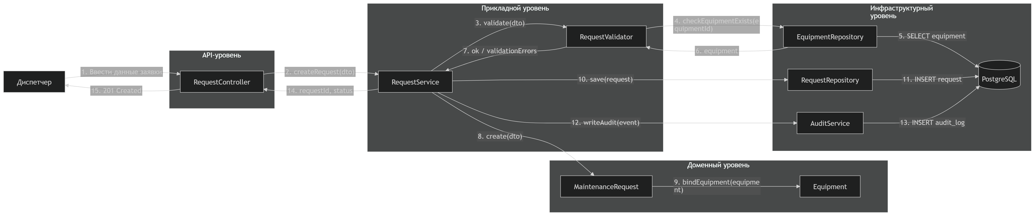
Рисунок 1 - Диаграмма кооперации сценария «Регистрация заявки»

Команды в сценарии S1 являются синхронными: пользователь ожидает результат создания заявки сразу после отправки формы. Запись заявки и запись события аудита выполняются в рамках одной логической операции. Если заявка не создана из-за ошибки валидации, запись бизнес-сущности не выполняется, но попытка может быть зафиксирована в техническом журнале безопасности.

3.2. Сценарий S2: назначение исполнителя
Сценарий назначения исполнителя связывает заявку с конкретным инженером и формирует наряд. Основная сложность сценария состоит в проверке актуального статуса заявки и предотвращении конфликта версий: два диспетчера не должны одновременно назначить разных исполнителей на одну и ту же заявку без обнаружения конфликта.
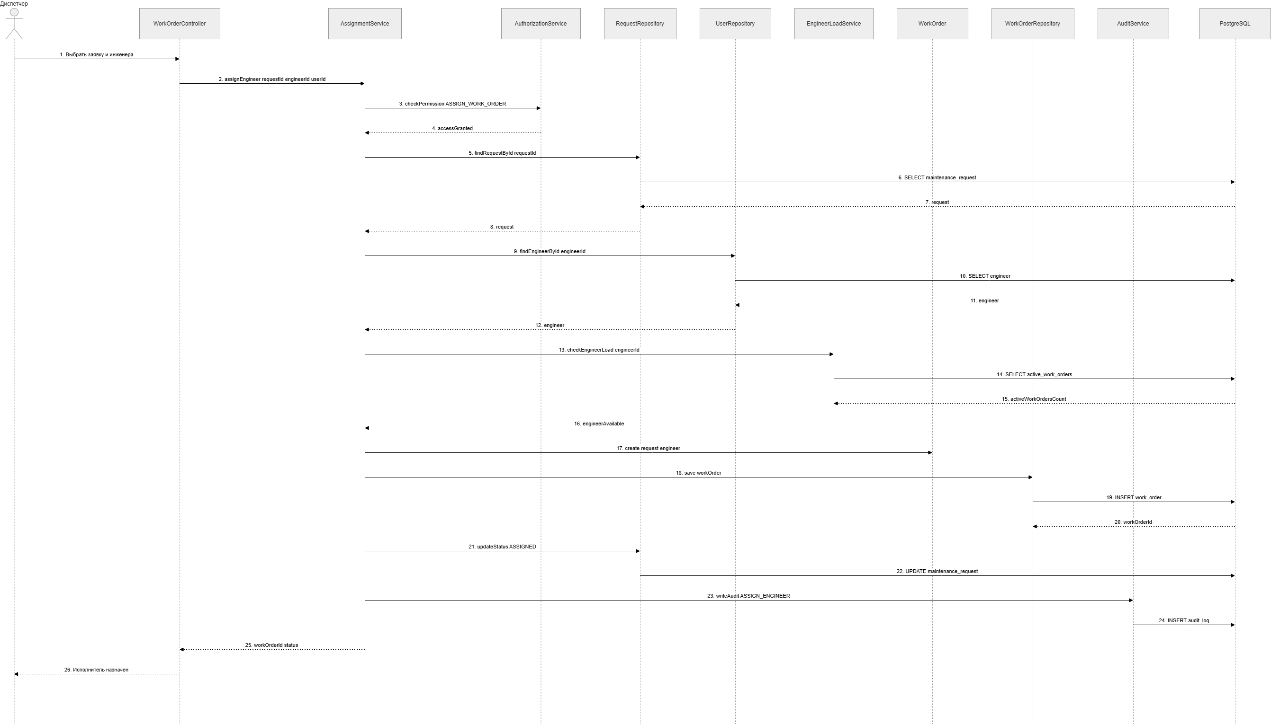
Рисунок 2 - Диаграмма кооперации сценария «Назначение исполнителя»

В сценарии S2 важно отделить принятие решения диспетчером от технического создания наряда. Пользователь выбирает инженера, но система обязана проверить статус заявки, доступность инженера, права диспетчера и актуальность версии заявки. Только после успешных проверок создается наряд и меняется статус заявки.

3.3. Сценарий S3: закрытие наряда
Сценарий закрытия наряда является наиболее сложным, потому что затрагивает не только внутренние данные системы ТОиР, но и внешнюю ERP/1C при списании запчастей. В сценарии необходимо выделить атомарные операции, определить точку фиксации результата и описать компенсационное поведение на случай недоступности внешней системы.
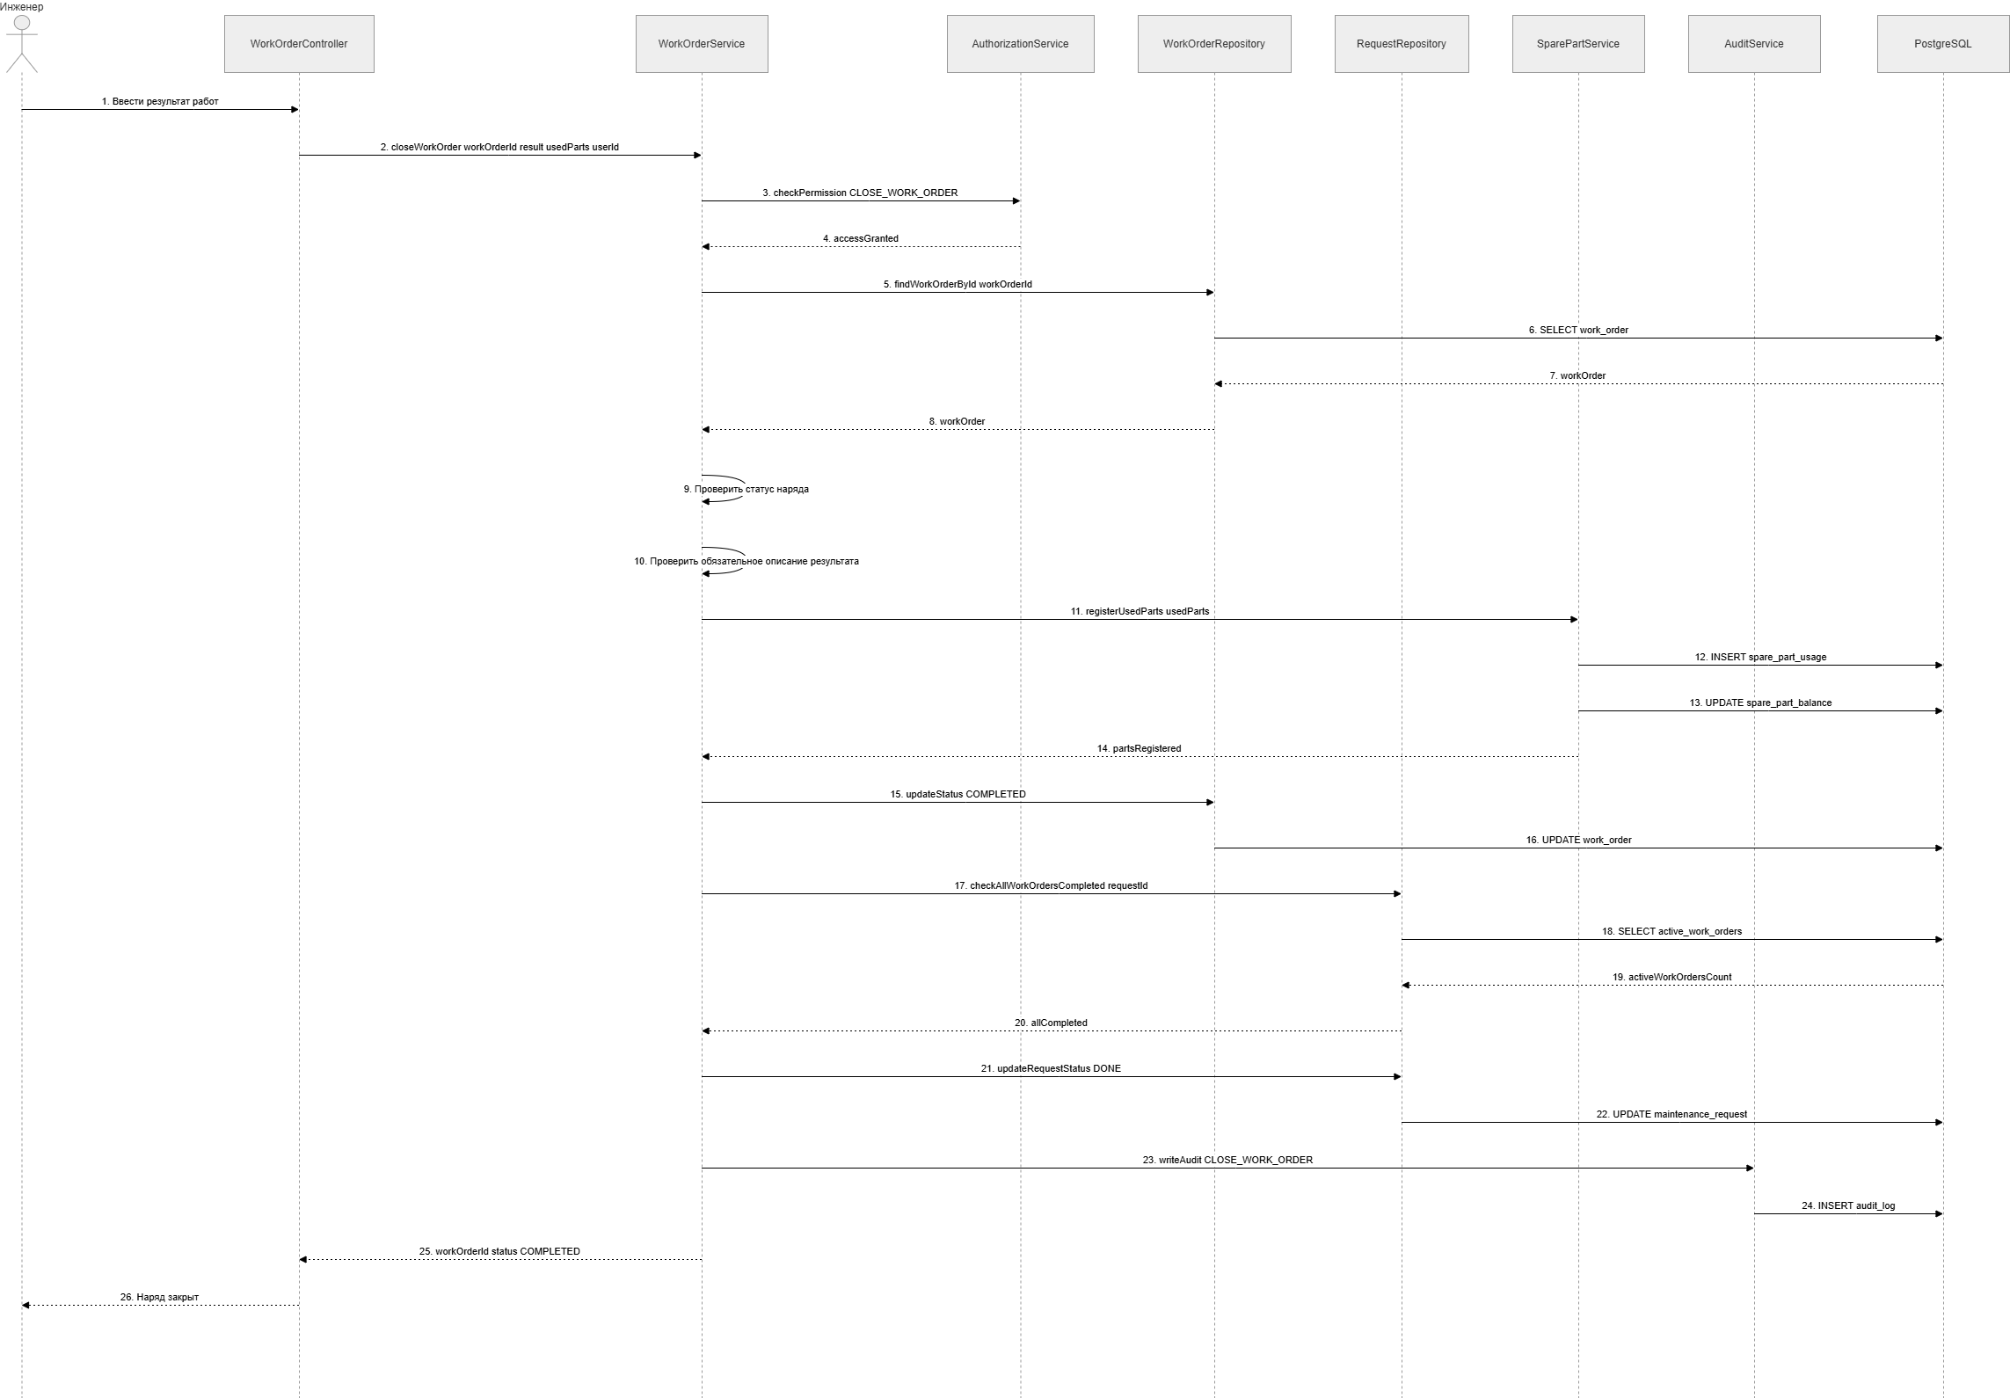
Рисунок 3 - Диаграмма кооперации сценария «Закрытие наряда»

Закрытие наряда допускается только при наличии описания выполненных работ, корректного статуса наряда и подтвержденного исполнителя. Если указаны запчасти, система должна проверить их количество, сформировать запись использования и инициировать списание. При отказе ERP/1C наряд может быть переведен в промежуточный статус «Закрыт, ожидает списания», чтобы не терять факт выполнения работ и одновременно не искажать складской учет.

4. Таблица сообщений и контрактов
Таблица сообщений фиксирует, какие команды, запросы и события используются в выбранных сценариях. Команда изменяет состояние системы, запрос только получает данные, событие фиксирует уже произошедший факт. Для каждого сообщения определяются входные данные, результат, ошибки, требования к идемпотентности и необходимость аудита.
ID | Сценарий | Сообщение | Тип | Входные данные | Результат | Ошибки | Идемпотентность | Аудит
M01 | S1 | submitCreateRequest | Команда | equipmentId, description, priority, userId, attachments | Команда принята контроллером | 400: пустые поля; 403: нет прав | Повтор возможен с idempotencyKey | Да
M02 | S1 | validateEquipment | Запрос | equipmentId | Подтверждено существование оборудования | 404: оборудование не найдено | Без изменения состояния | Нет
M03 | S1 | createMaintenanceRequest | Команда | описание, оборудование, инициатор, приоритет | Создана заявка со статусом «Новая» | 409: дубль по idempotencyKey; 500: БД недоступна | Обязательна через idempotencyKey | Да
M04 | S1 | writeAuditEvent | Событие | userId, action, entityId, correlationId | Создана запись аудита | Ошибка записи аудита | Повтор не должен создавать дубль | Да
M05 | S2 | assignEngineer | Команда | requestId, engineerId, dispatcherId, version | Создан наряд, заявка назначена | 409: конфликт версии; 422: недопустимый статус | Повтор с тем же ключом возвращает тот же результат | Да
M06 | S2 | checkEngineerAvailability | Запрос | engineerId, dateTime | Инженер доступен или недоступен | 404: инженер не найден | Без изменения состояния | Нет
M07 | S2 | createWorkOrder | Команда | requestId, engineerId, assignmentComment | Создан наряд | 409: наряд уже существует | Идемпотентна по requestId | Да
M08 | S3 | closeWorkOrder | Команда | workOrderId, resultText, spareParts, version | Наряд закрыт или ожидает списания | 400: нет результата; 409: конфликт версии | Идемпотентна по operationId | Да
M09 | S3 | registerSparePartUsage | Команда | workOrderId, partId, quantity | Использование запчасти сохранено | 422: количество <= 0; 409: превышение остатка | Идемпотентна в рамках operationId | Да
M10 | S3 | sendWriteOffToERP | Команда интеграции | partId, quantity, workOrderId, documentNumber | ERP приняла списание | 503: ERP недоступна; 422: отказ ERP | Повтор допускается по externalOperationId | Да
M11 | S3 | publishWorkOrderClosed | Событие | workOrderId, requestId, status, correlationId | Событие доступно подписчикам | Ошибка публикации | Повтор не должен менять доменное состояние | Нет
M12 | S3 | closeRequestIfAllOrdersClosed | Команда | requestId | Заявка закрыта при выполнении условия | 422: есть незакрытые наряды | Идемпотентна | Да

5. Границы слоев и точки входа
Для каждого сценария точкой входа является контроллер или обработчик команды API-уровня. Контроллер отвечает за прием запроса и первичную техническую проверку формата. Он не должен принимать бизнес-решения, изменять статус заявки самостоятельно или формировать SQL-запросы. После приемки запроса контроллер передает команду в прикладной сервис.
Прикладной слой координирует сценарий: загружает необходимые сущности через репозитории, вызывает доменные методы, управляет транзакцией и инициирует внешние адаптеры. Доменный слой отвечает за правила предметной области: допустимость перехода статусов, обязательность результата работ, связь наряда с заявкой и ограничения по использованию запчастей. Инфраструктурный слой отвечает за БД, интеграции, журналирование и технические механизмы доставки сообщений.
Слой | Компоненты | Что разрешено | Что запрещено
Presentation / UI | Формы диспетчера, инженера, начальника участка | Отображать данные, отправлять команды, показывать ошибки. | Хранить бизнес-правила, обращаться напрямую к БД или ERP/1C.
API | RequestController, WorkOrderController, DTO, contracts | Валидировать формат запроса, вызывать сервисы, возвращать коды ошибок. | Менять статус заявки без сервиса, выполнять SQL, обращаться к внешним системам напрямую.
Application | RequestService, AssignmentService, WorkOrderService | Координировать сценарии, управлять транзакцией, вызывать доменные методы. | Хранить данные вместо БД, нарушать инварианты домена.
Domain | MaintenanceRequest, WorkOrder, SparePartUsage, бизнес-правила | Проверять допустимые состояния и инварианты предметной области. | Знать про HTTP, SQL, ERP/1C, формат JSON.
Infrastructure | Repositories, PostgreSQL, IntegrationAdapter, AuditService | Сохранять данные, выполнять интеграции, писать аудит и технические логи. | Принимать бизнес-решения без прикладного слоя.

6. Границы атомарных операций и транзакций
Атомарной считается операция, которая должна быть выполнена полностью или не выполнена вообще. В системе ТОиР атомарность особенно важна при создании заявки, назначении исполнителя и закрытии наряда, потому что частичное изменение состояния приведет к потере ответственности или некорректной отчетности.
Сценарий | Атомарная операция | Начало транзакции | Окончание транзакции | Компенсация
S1. Регистрация заявки | Создание заявки, присвоение номера, запись аудита. | После успешной проверки прав и формата команды. | После сохранения заявки и аудита. | При ошибке БД заявка не создается; пользователь получает сообщение о невозможности сохранить данные.
S2. Назначение исполнителя | Проверка версии заявки, создание наряда, изменение статуса заявки. | После загрузки заявки с блокировкой или проверкой версии. | После сохранения наряда, заявки и аудита. | При конфликте версии операция отклоняется, пользователь обновляет карточку заявки.
S3. Закрытие наряда | Сохранение результата работ, статуса наряда и использования запчастей. | После проверки прав инженера и версии наряда. | После сохранения внутренних изменений. | Если ERP/1C недоступна, создается задача повторного списания, наряд получает статус ожидания списания.
S3. Интеграция ERP/1C | Списание запчастей во внешней системе. | Вне основной транзакции БД ТОиР, через адаптер и очередь повторов. | После подтверждения ERP/1C. | Повтор по externalOperationId; при окончательном отказе создается инцидент для администратора.

7. Обработка ошибок и альтернативные ветви
Ошибки в сценариях разделяются на пользовательские, бизнес-ошибки, ошибки конкуренции и инфраструктурные сбои. Пользовательские ошибки возвращаются в форме понятных сообщений. Бизнес-ошибки показывают нарушение правил предметной области. Ошибки конкуренции защищают данные от потери изменений. Инфраструктурные сбои фиксируются в логах и могут требовать повторной обработки.
Ошибка | Где возникает | Ответ пользователю | Запись в журнал | Предотвращение повтора
Отсутствие обязательного поля | Контроллер или валидатор команды | Указать конкретное поле и требуемый формат. | Технический лог без бизнес-события. | Фронтенд-валидация и серверная валидация.
Нет прав на действие | Контроллер / сервис авторизации | Сообщение о недостаточных правах без раскрытия лишних деталей. | Аудит отказа доступа: userId, действие, IP, correlation_id. | Проверка RBAC на каждом защищенном endpoint.
Оборудование не найдено | RequestService / EquipmentRepository | Сообщение: оборудование отсутствует или недоступно. | Технический лог с ID оборудования. | Использование выбора оборудования из справочника.
Конфликт версии заявки | AssignmentService | Сообщение: карточка была изменена, обновите данные. | Аудит конфликтной попытки изменения. | Optimistic locking по version.
Недоступна БД | Repository / инфраструктура | Сообщение о временной технической ошибке. | Ошибка уровня ERROR с trace и correlation_id. | Повторы на уровне соединения, мониторинг доступности БД.
ERP/1C недоступна | IntegrationAdapter | Сообщение: списание будет выполнено позже или требуется ручная проверка. | Аудит интеграционного сбоя и технический лог. | Очередь повторов, externalOperationId, алерт эксплуатации.
Попытка закрыть наряд без результата | WorkOrderService / доменная модель | Сообщение о необходимости заполнить результат работ. | Бизнес-ошибка в журнале приложения. | Валидация состояния перед закрытием.

8. Сопоставление взаимодействий с прецедентами и классами
Проверка согласованности показывает, что выбранные диаграммы кооперации не существуют отдельно от практики №5. Каждый сценарий связан с прецедентом, каждый важный шаг использует элементы доменной модели, а каждое изменение состояния поддерживается соответствующим классом и репозиторием.
Сценарий | Связанный прецедент | Ключевые сообщения | Классы доменной модели | Подтверждение согласованности
S1. Регистрация заявки | Создать заявку | M01, M02, M03, M04 | Пользователь, Оборудование, Заявка, ЖурналАудита | Заявка создается только для существующего оборудования и инициатора, результат фиксируется в аудите.
S2. Назначение исполнителя | Назначить исполнителя | M05, M06, M07 | Заявка, Наряд, Пользователь, ЖурналАудита | Назначение не меняет заявку напрямую из UI; статус меняется через сервис и доменную проверку.
S3. Закрытие наряда | Закрыть наряд, Запросить запчасть, Закрыть заявку | M08, M09, M10, M11, M12 | Наряд, Заявка, Запчасть, ИспользованиеЗапчасти, ЖурналАудита | Закрытие наряда связано с результатом работ, списанием запчастей и возможным закрытием заявки.

Расхождений между моделями не выявлено при условии, что в диаграмме классов присутствуют сущности Заявка, Наряд, Оборудование, Пользователь, Запчасть, ИспользованиеЗапчасти и ЖурналАудита. Если в последующих практиках будет добавлена отдельная сущность «Уведомление», необходимо обновить диаграмму классов, диаграмму пакетов и таблицу сообщений.

9. Требования к наблюдаемости сценариев
Наблюдаемость нужна для того, чтобы эксплуатация могла восстановить ход сценария после инцидента. Для каждого пользовательского действия формируется correlation_id, который передается от UI в API, далее в сервисы, репозитории и интеграционные адаптеры. По этому идентификатору можно связать запрос пользователя, запись бизнес-аудита, SQL-операции, интеграционные вызовы и технические ошибки.
Событие / метрика | Сценарий | Обязательные атрибуты | Назначение
request.created | S1 | correlation_id, userId, requestId, equipmentId, priority, timestamp | Подтверждает факт создания заявки и позволяет найти инициатора.
request.assignment.failed | S2 | correlation_id, dispatcherId, requestId, reason, version | Позволяет разбирать конфликты версий и ошибочные назначения.
workorder.assigned | S2 | correlation_id, workOrderId, requestId, engineerId, timestamp | Подтверждает передачу ответственности инженеру.
workorder.closed | S3 | correlation_id, workOrderId, engineerId, resultStatus, duration | Подтверждает завершение фактических работ.
erp.writeoff.failed | S3 | correlation_id, externalOperationId, partId, quantity, errorCode | Используется для повторной обработки и расследования интеграционных ошибок.
scenario.duration | S1-S3 | scenarioName, durationMs, status, endpoint | Контроль времени выполнения сценариев и выявление деградации.
error.rate | S1-S3 | endpoint, errorCode, count, timeWindow | Контроль частоты ошибок по API и интеграциям.

Минимальные алерты: рост доли ошибок 5xx выше 3% за 5 минут, недоступность БД более 1 минуты, неуспешные вызовы ERP/1C более 5 раз подряд, среднее время закрытия наряда через API более 2 секунд, очередь повторных списаний больше 20 операций.

10. Итоговый пакет результатов для защиты
Итоговый пакет практической работы №6 состоит из текстового отчета, трех диаграмм кооперации, таблицы сообщений и контрактов, описания границ слоев, описания транзакций, обработки ошибок, требований к наблюдаемости и чек-листа проверки. Пакет предназначен для передачи к следующим практикам, где будут уточняться диаграммы состояний, диаграммы деятельностей, API-контракты и правила реализации бизнес-логики.
Материал | Содержание | Как проверять
Диаграммы кооперации | S1 регистрация заявки, S2 назначение исполнителя, S3 закрытие наряда. | Проверить наличие участников, порядок сообщений, разделение команд, запросов и событий.
Таблица сообщений | Контракты, входы, выходы, ошибки, идемпотентность и аудит. | Сверить каждое сообщение с диаграммами и сценариями.
Границы слоев | UI, API, Application, Domain, Infrastructure. | Проверить, что домен не зависит от инфраструктуры и контроллеров.
Транзакции и компенсации | Атомарные операции и поведение при сбоях. | Проверить, что частично выполненные операции не приводят к потере данных.
Наблюдаемость | Логи, метрики, correlation_id, алерты. | Проверить, что инцидент можно расследовать по событиям и идентификаторам.

11. Чек-лист самопроверки корректности взаимодействий
1. Для каждого выбранного сценария указаны начальные условия, входные данные и конечный результат.
2. В каждой диаграмме кооперации присутствует точка входа: контроллер или обработчик команды.
3. Каждое изменение состояния проходит через прикладной сервис и доменную модель, а не выполняется напрямую из UI.
4. Для каждого важного сообщения указаны входные данные, результат и возможные ошибки.
5. Команды, запросы и события различаются по назначению.
6. Для повторяемых команд определено требование к идемпотентности.
7. Записи аудита определены для создания заявки, назначения исполнителя, закрытия наряда, отказов доступа и интеграционных ошибок.
8. Граница транзакции указана для создания заявки, назначения исполнителя и закрытия наряда.
9. Интеграция с ERP/1C не включена в основную транзакцию БД без компенсационного механизма.
10. Доменная модель не зависит от контроллеров, БД, HTTP, JSON и внешних систем.
11. Диаграммы согласованы с прецедентами и классами из практической работы №5.
12. Для каждого сценария определены события наблюдаемости и correlation_id.

